东城区2014-2015学年度第一学期期末教学统一检测
高三生物2015.1
本试卷分第一部分（选择题）和第二部分（非选择题）两部分，第一部分1至5页，第二部分6至11页，共80分，考试时长100分钟。考生务必将第一部分和第二部分答案答在答题卡上，在试卷上作答无效。考试结束后，将答题卡交回。
第一部分（选择题 共30分）
本部分共30小题，每小题1分，共30分。在每小题列出的四个选项中，选出最符合题目要求的一项。
1．下列关于细胞中化合物的叙述，正确的是
A．磷脂属于脂肪，是细胞膜的组成成分
B．胃蛋白酶属于蛋白质，是传递信息的物质
C．糖原属于多糖，是植物细胞内的储能物质
D．DNA属于核酸，是绝大多数生物的遗传物质
2．采用一定手段破坏细胞中的内质网，下列各项受影响最小的是
A．小肠绒毛上皮细胞从肠腔吸收甘油B．性腺细胞合成并分泌性激素
C．肌细胞合成其细胞膜上的载体蛋白D．胰岛B细胞合成并分泌胰岛素
3．下列有关细胞结构和功能的叙述，正确的是
A．有溶酶体的细胞一定不是原核细胞
B．没有叶绿体的细胞一定不能进行光合作用
C．有线粒体的细胞一定不能进行无氧呼吸
D．没有高尔基体的细胞一定不能合成蛋白质
4．真核细胞中进行的代谢过程，必须在生物膜上进行的是
A．翻译时氨基酸的脱水缩合 B．转录时mRNA的合成
C．有氧呼吸中[H]和氧的结合 D．光合作用中ATP的水解
5.下列有关物质跨膜运输的描述，正确的是
A．抑制膜上载体蛋白的活性会阻碍细胞吸收氧气
B．酵母菌无氧呼吸产生的酒精排出细胞需要消耗ATP
C．静息状态下神经细胞不再进行葡萄糖的跨膜运输
D．质壁分离过程中水分子外流导致细胞内渗透压升高
6．在研究溶菌酶的过程中，科研人员得到了多种突变酶，并测得50%的酶发生变性时的温度（Tm），部分结果见下表。下列有关叙述正确的是
酶 | 半胱氨酸（Cys）的位置和数目 | 二硫键数目 | Tm/℃
野生型T4溶菌酶 | Cys⁵¹，Cys⁹⁷ | 无 | 41.9
突变酶C | Cys²¹，Cys¹⁴³ | 1 | 52.9
突变酶F | Cys³，Cys⁹，Cys²¹，Cys¹⁴²，Cys¹⁶⁴ | 3 | 65.5
（注：Cys上角的数字表示半胱氨酸在肽链的位置）
A．突变酶F的最适温度为65.5℃
B．突变酶C的热稳定性提高与半胱氨酸的数目有关
C．突变酶中二硫键的形成与半胱氨酸的位置无关
D．溶菌酶热稳定性的提高可能与空间结构的改变有关
7.科学家往小球藻培养液中通入¹⁴CO₂后，分别给予小球藻不同时间的光照，结果如下表。
实验组别 | 光照时间（s） | 放射性物质分布
1 | 2 | 大量3-磷酸甘油酸（三碳化合物）
2 | 20 | 12种磷酸化糖类
3 | 60 | 除上述12种磷酸化糖类外，还有氨基酸、有机酸等
根据上述实验结果分析，下列叙述不正确的是
- 本实验利用小球藻研究的是光合作用的暗反应阶段
- 每组照光后需将小球藻进行处理使酶失活，才能测定放射性物质分布
- CO₂进入叶绿体后，最初形成的主要物质是12种磷酸化糖类
- 实验结果说明光合作用产生的有机物还包括氨基酸、有机酸等
8.下图所示为人体运动强度与血液中乳酸含量和氧气消耗速率的关系。下列说法正确的是
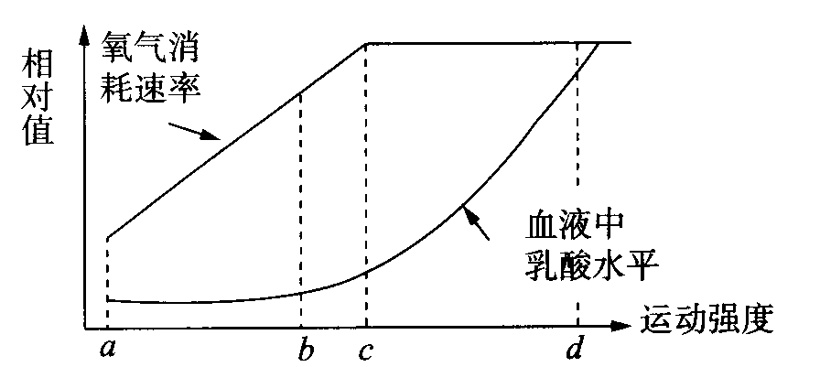
A. ab段为有氧呼吸，bc段为有氧呼吸和无氧呼吸，cd段为无氧呼吸
B.无论图中何种运动强度下，肌肉细胞CO₂的产生量始终等于O₂的消耗量
C.bd段无氧呼吸时有机物中的能量大部分以热能形式散失
D.若运动强度长时间超过c，乳酸大量积累导致内环境pH持续下降
9.下列有关细胞生命历程的说法不正确的是
A．细胞的增殖包括物质准备和细胞分裂整个连续的过程
B．细胞自然更新和被病原体感染的细胞的清除都能够由细胞凋亡完成
C．细胞分化和衰老的共同表现是都有细胞形态、结构和功能上的变化
D．细胞癌变的根本原因是正常基因突变成原癌基因和抑癌基因
10．下列关于有丝分裂和减数分裂过程中DNA分子和染色体数目的叙述，正确的是
A．有丝分裂间期细胞中染色体数目因DNA复制而加倍
B．有丝分裂后期细胞中DNA分子数目因染色体着丝点分裂而加倍
C．减数第一次分裂后的细胞中染色体数目因同源染色体分离而减半
D．减数第二次分裂过程中细胞中染色体与DNA分子数目始终不变
11.下列有关DNA分子的叙述，正确的是
A．一个含n个碱基的DNA分子，转录出的mRNA分子的碱基数量是n/2
B．DNA分子的复制过程中需要tRNA从细胞质转运脱氧核苷酸
C．双链DNA分子中一条链上的磷酸和脱氧核糖通过氢键连接
D．DNA分子互补配对的两条链中碱基种类和序列不一定相同
12．科学家们在研究成体干细胞的分裂时提出这样的假说：成体干细胞总是将含有相对古老的DNA链（永生化链）的染色体分配给其中一个子代细胞，使其成为成体干细胞，同时将含有相对新的合成链的染色体分配给另一个子代细胞，这个细胞分化并最终衰老凋亡（如下图所示）。下列相关推测不正确的是
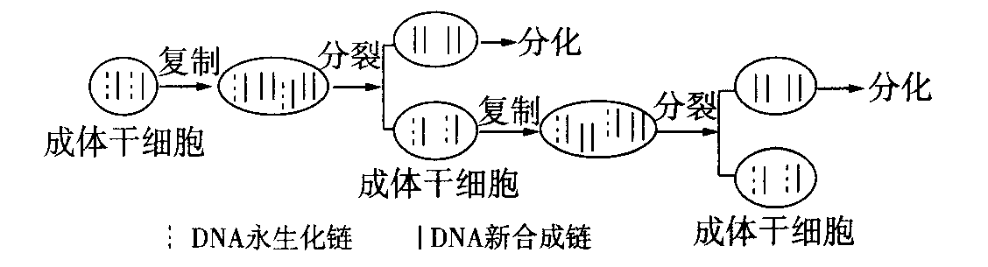
A．成体干细胞的细胞分裂方式为有丝分裂
B．从图中可看出成体干细胞分裂时DNA进行半保留复制，染色体随机分配
C．通过该方式可以减少成体干细胞积累DNA复制过程中产生的基因突变
D.根据该假说可以推测生物体内成体干细胞的数量保持相对稳定
13. 下图是同种生物的四个个体的细胞示意图，图中所代表的个体两两杂交得到的子代有2种表现型、6种基因型的是
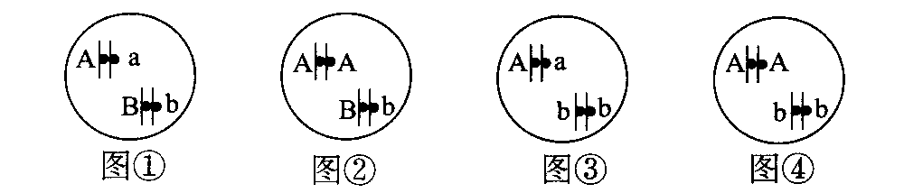
A．图①、图④ B．图③、图④ C．图②、图③ D．图①、图②
14. 玉米的宽叶(A)对窄叶(a)为显性，宽叶杂交种(Aa)玉米表现为高产，比纯合显性和隐性品种的产量分别高12％和20％；玉米有茸毛(D)对无茸毛(d)为显性，有茸毛玉米植株表面密生茸毛，具有显著的抗病能力，该显性基因纯合时植株在幼苗期就不能存活。两对基因独立遗传。高产有茸毛玉米自交产生子代，则子代的成熟植株中
A．有茸毛与无茸毛比为3:1 B．有9种基因型
C．高产抗病类型占1/4 D．宽叶有茸毛类型占1/2
15.雄鸟的性染色体组成是ZZ，雌鸟的性染色体组成是ZW。某种鸟羽毛的颜色由常染色体基因（A、a）和伴Z染色体基因（Z^{B}、Z^{b}）共同决定，其基因型与表现型的对应关系见下表。下列叙述不正确的是
基因组合 | A不存在，不管B存在与否  （aaZ⁻Z⁻或aaZ⁻W） | A存在，B不存在  （A_Z^{b}Z^{b}或A_Z^{b}W） | A和B同时存在  （A_Z^{B}Z⁻或A_Z^{B}W）
羽毛颜色 | 白色 | 灰色 | 黑色
A．黑鸟的基因型有6种，灰鸟的基因型有4种
B．基因型纯合的灰雄鸟与杂合的黑雌鸟交配，子代中雄鸟的羽毛全为黑色
C．两只黑鸟交配，子代羽毛只有黑色和白色，则母本的基因型为AaZ^{B}W
D.一只黑雄鸟与一只灰雌鸟交配，若子代羽毛出现上述三种颜色，则理论上子代羽毛的黑色:灰色:白色=9:3:4
16.下图为某种遗传病的系谱图，对该家族成员进行分析，下列各组中一定携带致病基因的是
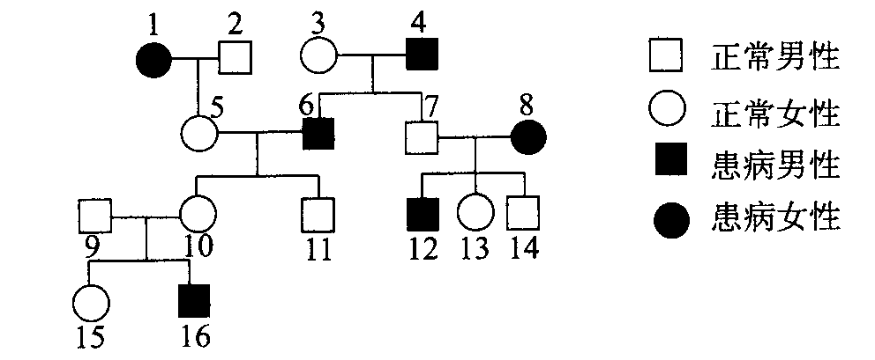
A.3号、5号、13号、15号 B.3号、5号、11号、14号
C.2号、3号、13号、14号 D.2号、5号、9号、10号
17.下图所示为某二倍体生物的正常细胞及几种突变细胞的一对常染色体和性染色体。以下分析不正确的是
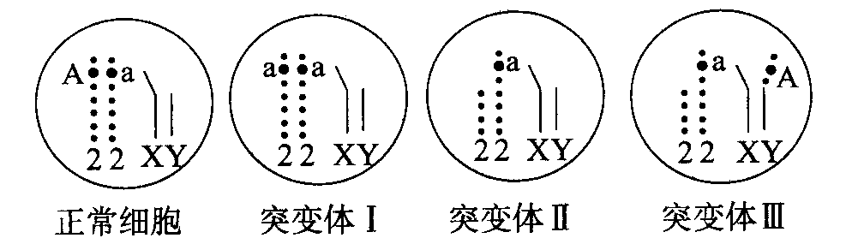
- 图中正常雄性个体产生的雄配子类型有四种
- 突变体Ⅰ的形成可能是由于基因发生了突变
- 突变体Ⅱ所发生的变异能够通过显微镜直接观察到
- 突变体Ⅲ中基因A和a的分离符合基因的分离定律
18．果蝇经射线辐射处理后，其X染色体上可发生隐性突变，基因纯合时可以引起胚胎致死(根据隐性纯合子的死亡率，隐性致死突变分为完全致死突变和不完全致死突变)。将经射线辐射后的一只雄果蝇与野生型纯合雌果蝇交配得到F₁，将F_{l}单对交配，分别饲养，根据F₂的表现型及比例推测待测果蝇的变异情况（如下图所示）。下列说法不正确的是
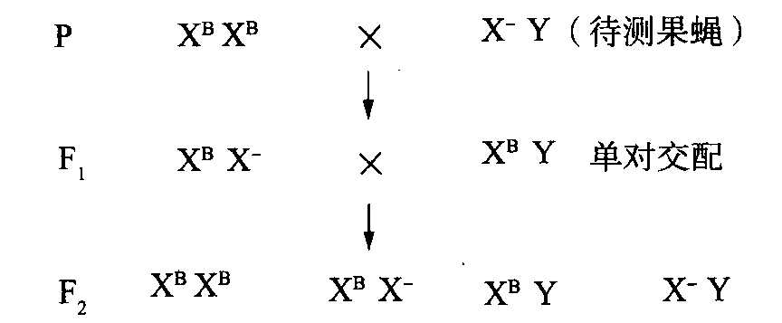
A．若不发生突变，则F₂中雄蝇无隐性突变体
B．若发生隐性突变，则F₂中显性性状:隐性性状=3:1
C．若发生隐性完全致死突变，则F₂中雌:雄＝2:1
D．若发生隐性不完全致死突变，则F₂中雌:雄介于1:1和2:1之间
19.拟南芥细胞中某个基因编码蛋白质的区段插入了一个碱基对，下列分析正确的是
A.根尖成熟区细胞一般均可发生此过程
B.该细胞的子代细胞中遗传信息不会发生改变
C.若该变异发生在基因中部,可能导致翻译过程提前终止
D.若在插入位点再缺失3个碱基对，对其编码的蛋白质结构影响最小
20．下列说法符合现代生物进化理论的是
A．自然选择是对种群的有利基因进行选择，且决定了新基因的产生
B．种群基因库的差异是产生生殖隔离的根本原因
C．种群内基因频率改变的偶然性随种群数量下降而减小
D．隔离是形成新物种的必要条件，也是生物进化的必要条件
21. 下列有关内环境稳态及其调节机制的叙述中，正确的是
A．内环境是机体代谢的主要场所
B. 内环境稳态的维持与免疫活性物质无关
C．内分泌腺释放的激素不影响神经系统的功能
D．内环境的变化会引起机体自动调节器官和系统的活动
22．病毒侵入人体后，机体在特异性免疫应答过程中不会发生的是
A．吞噬细胞摄取和处理病毒 B. 浆细胞分裂并产生抗体
C．T细胞增殖分化形成记忆细胞 D．效应T细胞使靶细胞裂解死亡
23.下图是由甲、乙、丙三个神经元（部分）构成的突触结构。神经元兴奋时，Ca²⁺通道开放，使Ca²⁺内流，由此触发突触小泡前移并释放神经递质。据图分析，下列叙述正确的是
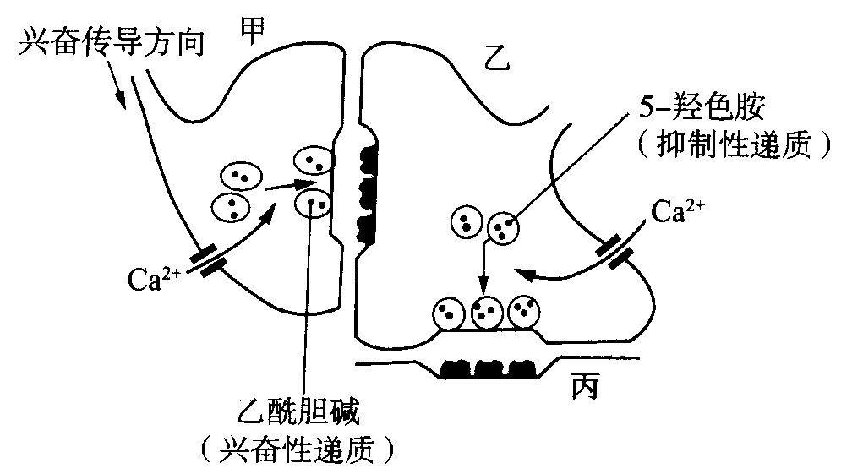
A．乙酰胆碱和5-羟色胺在突触后膜上的受体相同
B．若乙神经元兴奋，会引起丙神经元兴奋
C．若某种抗体与乙酰胆碱受体结合，不会影响甲神经元膜电位的变化
D．若甲神经元上的Ca²⁺通道被抑制，会引起乙神经元膜电位发生变化
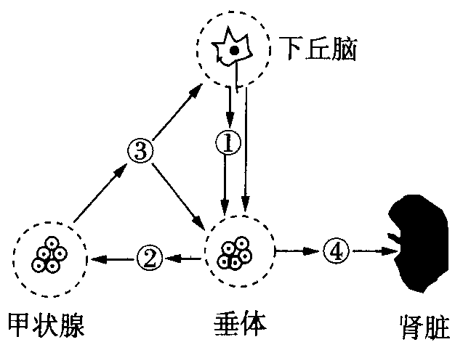
24．右图所示为神经系统和内分泌系统之间的联系，①、②、③、④代表相关激素，据图分析下列说法正确的是
A.激素①表示促甲状腺激素，激素④表示抗利尿激素
B.激素②既能促进甲状腺的分泌，又能促进下丘脑的分泌
C.寒冷环境下血液中激素①②③④的量均增加
D.机体内激素的分泌既有分级调节也有反馈调节
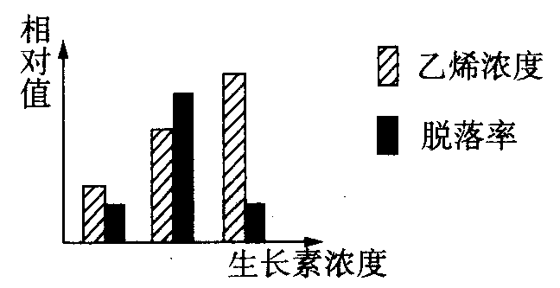
25．不同浓度的生长素影响某植物乙烯合成和成熟叶片脱落的实验结果如下图所示。下列叙述不正确的是
A．乙烯浓度高，脱落率不一定高
B．一定浓度的生长素可以促进乙烯的合成
C．生长素和乙烯对叶片脱落的作用是相似的
D．生产上喷施高浓度生长素类似物可提高脱落率
26．下图为某生态系统中碳循环示意图。下列相关叙述正确的是
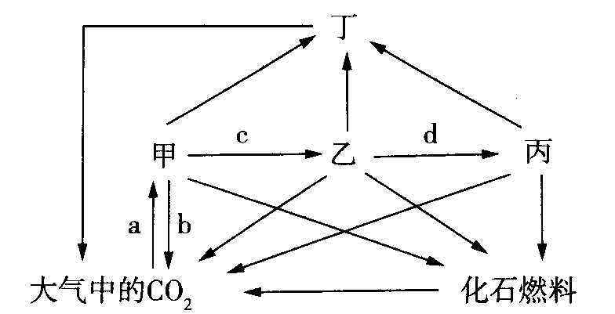
A．缺少类群乙则生态系统的物质循环不能进行
B．图中b、c、d过程均可表示不同生物的呼吸作用
C．图中甲、乙、丙、丁的全部生物构成了该生态系统的生物群落
D．由于细胞呼吸的消耗，乙对食物的同化量远小于摄入量
27. 细胞工程中，选择合适的生物材料是成功的关键。下列叙述不正确的是
A．选择高度分化的动物体细胞进行培养有利于获得大量的细胞
B．选择去核的卵细胞作为核受体进行核移植可提高克隆动物的成功率
C．选择植物的愈伤组织进行诱变处理可获得有用的突变体
D．选择一定大小的植物茎尖进行组织培养可获得脱毒苗
28.家庭制作果酒、果醋和腐乳三种传统发酵食品的共同点是
A.菌种均可来自于自然环境 B.均需在相同温度下进行发酵
C.保证在无氧环境下发酵 D.发酵过程中微生物的种群密度不断增加
29. 原油中含有大量有害的、致癌的多环芳烃。土壤中有些细菌可以利用原油中的多环芳烃为碳源，在培养基中形成分解圈。为筛选出能高效降解原油的菌株并投入除污，某小组同学设计了相关实验。下列有关实验的叙述，不正确的是
- 应配制来源于被原油污染土壤的土壤稀释液备用
- 配制以多环芳烃为唯一碳源的选择性培养基
- 将土壤稀释液灭菌后接种到选择性培养基上
D．在选择性培养基上能形成分解圈的即为所需菌种
30．下列有关微生物实验的叙述，不正确的是
A．获得纯净培养物的关键是防止杂菌污染
B．平板划线法可用于微生物的计数
C．分离不同的微生物要采用不同的稀释度
D．观察菌落的特征可以用来进行菌种的鉴定
第二部分（非选择题 共50分）
本部分共6小题，每空1分，共50分。
31.(6分)科研人员为了解胰岛素样生长因子1 ( IGF1) 对体外培养的兔关节软骨细胞增殖以及细胞超微结构的影响，进行了相关实验。
(1)取动物的软骨，切碎后用处理使之分散成单个细胞，加入细胞培养液制成细胞悬液进行培养。将配制好的一定浓度的第2代软骨细胞接种到七块细胞培养板上，待细胞贴壁生长后，将每块细胞培养板上的一半细胞加入浓度为100µ g·L⁻¹的IGF1，另一半用
培养。每24h取出一块培养板进行细胞的计数，绘制曲线如下图。
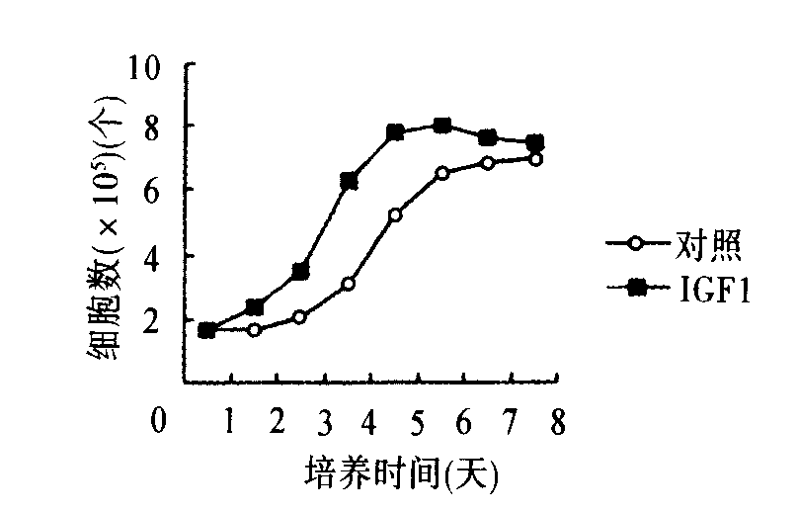
根据曲线分析，加入IGF1后可使缩短。
（2）取第4代生长良好的软骨细胞两瓶,弃去原培养液,实验组加入含IGF1 的细胞培养液,与对照组一起继续培养48h。电镜下观察细胞的超微结构发现，实验组细胞中线粒体变丰富,表明IGF1处理后，细胞内供能充足，活跃；粗面内质网增多,核糖体数量增加,表明IGF1处理后细胞内旺盛；细胞核体积增大，说明在IGF1 作用下细胞持续增殖，细胞核中均合成旺盛。

32.（9分）Cu²⁺是植物生长发育必需的微量元素，但过量的Cu²⁺又会影响植物的正常生长。科研人员以白蜡幼苗为实验材料，研究Cu²⁺对植物生长的影响。
（1）将CuSO₄·5H₂O水溶液加入基质中，制成不同Cu²⁺质量分数的“污染土壤”，另设
作为对照。选择健康且生长基本一致的植株，分别进行培养。
（2）培养几个月后，摘取植株顶部刚成熟的叶片，用来提取绿叶中的色素，进而测定滤液中叶绿素的含量，同时每月定时测定其他相关指标，结果取平均值。
（3）实验结果及分析：
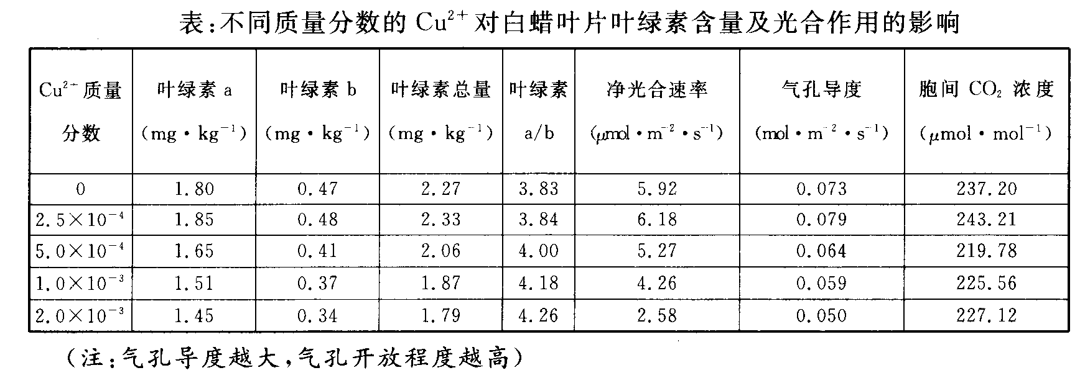
①在Cu²⁺质量分数为2.5×10⁻⁴时，与对照组相比，叶片中叶绿素a、叶绿素b和叶绿素总量均增加，从而使植物吸收的增加，净光合速率提高。随着Cu²⁺质量分数的升高，净光合速率下降，可能的原因是重金属铜会引起叶绿体内相关的
活性改变，叶绿素含量下降，而叶片中的叶绿素a/b值逐渐，表明重金属Cu²⁺对叶片中的影响高于对的影响。
②与Cu²⁺质量分数为2.5×10⁻⁴相比，Cu²⁺质量分数为5.0×10⁻⁴时，净光合速率随着气孔导度和胞间CO₂浓度的下降而下降，表明此时，成为净光合速率的主要限制因子，因其下降导致CO₂供应不足进而光合速率下降。由表中数据分析可知，当Cu²⁺质量分数继续增大时，气孔导度继续下降，而，表明此时影响净光合速率的因素可能有非气孔因素的存在。

33.(7分)果蝇直翅、弯翅基因（A、a）和有眼、无眼基因（B、b）均位于4号常染色体上，两对基因位置临近紧密连锁。研究人员利用纯合的弯翅有眼、直翅无眼和弯翅无眼果蝇进行下列杂交实验：
杂交一：弯翅有眼 × 直翅无眼→直翅有眼
杂交二：杂交一子代直翅有眼♀×弯翅无眼♂→ ？
（1）杂交二产生的子代的表现型为。
（2）杂交二实验中出现了一个意外的表现型为直翅有眼的雌性后代。一种可能的原因是其亲本中的在产生配子的过程中，发生了交换。若符合上述解释，理论上则还可能出现另一种表现型为的子代。另一种可能原因是杂交二子代出现的直翅有眼雌蝇发生了染色体数目变异。为验证此推测，研究人员将该雌蝇与表现型为雄蝇测交，结果子代出现了4种表现型，分别是直翅有眼、弯翅有眼、直翅无眼、弯翅无眼。由此说明该雌蝇的母本在减数分裂过程中有部分细胞未能正常分裂而产生基因组成为的配子，由该配子受精后形成意外出现的直翅有眼雌蝇。

34.（10分）从植物中提取的苦皮藤素Ⅳ和苦皮藤素Ⅴ具有很好的灭虫作用。它们均对昆虫的突触有影响，能抑制并阻断神经-肌肉兴奋性接点电位（EJPs）。
（1）正常情况下，兴奋沿着昆虫体内的神经传导到神经-肌肉接点的突触前膜，突触小泡释放谷氨酸。谷氨酸以方式通过突触间隙，然后与肌肉细胞膜上的特异性受体结合，引起肌肉细胞的兴奋。苦皮藤素Ⅳ增大了细胞膜的膜电位，使细胞更不易兴奋，导致肌肉，进而起到杀灭昆虫的作用。
（2）研究人员将果蝇幼虫神经-肌肉标本分别置于图中所示A～F组不同溶液中，电刺激神经并在肌肉细胞处测定电位变化。记录数据并整理如下图。
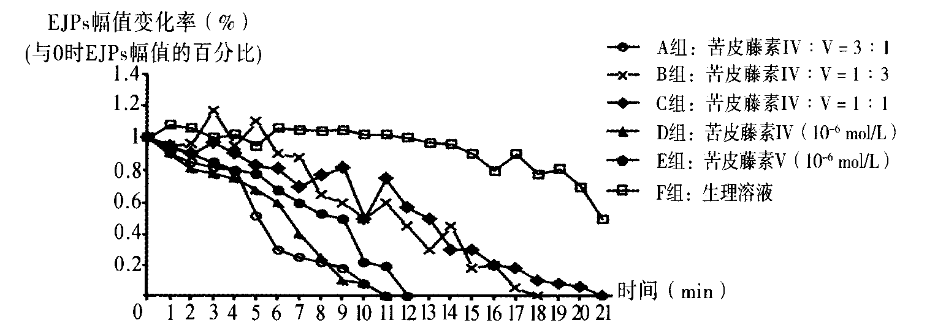
①上述实验的目的是研究。为保证神经细胞能维持正常电位变化，实验所用的生理溶液中至少应加入、K⁺、Ca²⁺、Cl⁻等无机盐离子。
②从图中总体趋势看，不同条件处理下各组的EJPs幅值变化率均比对照组。图中结果显示，单用苦皮藤素Ⅳ时在分钟阻断EJPs，而在苦皮藤素Ⅳ:Ⅴ=时与单用苦皮藤素Ⅳ阻断作用相似，但当苦皮藤素Ⅴ比例（填“高”或“低”）时，EJPs阻断时间明显延长，说明此时苦皮藤素Ⅴ使苦皮藤素Ⅳ的作用效果。
35.（7分）乔木树种馨香木兰是云南特有的珍稀濒危物种。研究人员为探讨馨香木兰种群的生态学特性，进行了相关的调查研究。
（1）为调查馨香木兰所处群落的物种多样性，可采用样方法进行调查。本研究中调查乔木层和灌木层时最小样方面积为5m×5m，而调查草本层时最小样方面积为1m×1m，可见设计最小样方面积的原则是。
（2）下表为馨香木兰所处的A、B、C三个群落物种丰富度的调查结果。
 | 物 种 丰 富 度（种）
 | 乔木层 | 灌木层 | 草本层
A群落 | 21.5 | 35.5 | 19.5
B群落 | 22.5 | 23.8 | 16.25
C群落 | 22 | 31.5 | 13.5
由上表可以看出，三个群落中的丰富度最高。在三个群落的垂直结构中，丰富度最高的是层，推测是由于其中不仅有相应的种类，还含有一定数量的
幼树，因而其种类和个体数都较丰富。
（3）科研人员调查了三种群落中的馨香木兰的植株胸径（胸径的大小可表示植株的树龄大小），绘制成下图。
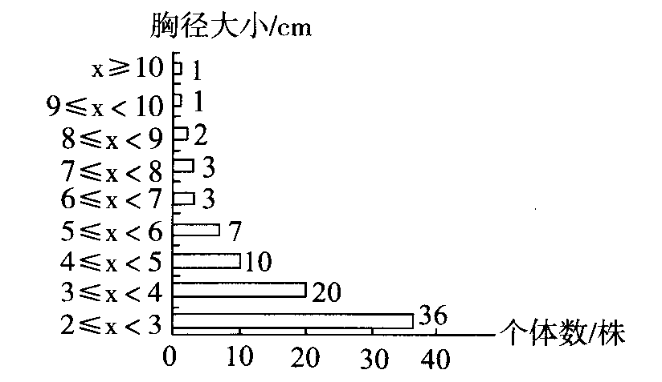
研究种群的年龄组成可以预测在一段时间内的变化趋势，但需结合生物的生存环境具体分析。由图可以看出，馨香木兰种群的年龄结构属于型。虽然现在馨香木兰有丰富的幼树，但难以进一步发育为优势种。其原因可能是幼树耐荫蔽，在茂密的常绿阔叶林下能生长良好。但随着年龄的增长，其树木对光照的需求加大，在与其他阔叶乔木的中不占优势，从而生长受阻。

36.（11分）矮牵牛花色丰富，易于栽培，是世界上销量最大的花卉之一。科研人员尝试通过增加更多控制色素形成的基因（CHS基因）使红花矮牵牛花瓣颜色加深。
（1）科研人员首先从红花矮牵牛的细胞中提取mRNA，经反转录获得CHS基因。然后将CHS基因与结合，通过转化法，将其导入植物叶片中。将筛选出的成功导入CHS基因的叶片利用技术培育获得转基因的矮牵牛植株。
（2）与预期结果相反，许多转基因植株的花色为白色。为探究其原因，研究人员从白花转基因植株和植株的细胞中分别提取总RNA，然后以作为探针进行分子杂交，结果发现转基因植株中CHS基因的RNA量减少。由此推测，生物体外源CHS基因的转入并未增加CHS基因的表达，甚至连细胞的基因表达也受到抑制，从而使花色为白色。
（3）对上述现象的解释有两种观点。第一种观点认为可能由于酶未能识别基因首端的部位，从而不能进行转录。第二种观点认为由于某种原因细胞内转录出了部分与mRNA序列互补的反义RNA，反义RNA与mRNA形成了，从而降低了游离mRNA的含量。
（4）科研人员发现自然界中存在一种CHS基因表达受抑制的矮牵牛品种。它的表现型与上述转基因植物相似，研究发现它的细胞中CHS基因转录正常，结合此现象推测，上述对转基因矮牵牛开白花的两种解释中第种成立的可能性更大。

东城区2014-2015学年度第一学期期末教学统一检测
高三生物 参考答案及评分标准
第一部分（选择题，每题1分，共30分）
题号 | 1 | 2 | 3 | 4 | 5 | 6 | 7 | 8 | 9 | 10
答案 | D | A | A | C | D | D | C | B | D | C
题号 | 11 | 12 | 13 | 14 | 15 | 16 | 17 | 18 | 19 | 20
答案 | D | B | D | D | D | B | D | B | C | B
题号 | 21 | 22 | 23 | 24 | 25 | 26 | 27 | 28 | 29 | 30
答案 | D | B | C | D | D | C | A | A | C | B
第二部分（非选择题，每空1分，共50分）
31.(6分)
(1) 胰蛋白酶 不添加IGF1的细胞培养液 细胞周期
（2）细胞代谢 蛋白质合成 DNA、RNA
32.（9分）
（1）不添加Cu²⁺的基质
（2）无水乙醇（有机溶剂）
（3）①光能 酶 升高 叶绿素b 叶绿素a
②气孔导度 胞间CO₂浓度略有上升（合理即可）
33.(7分)
（1）弯翅有眼和直翅无眼
（2）母本（直翅有眼） 同源染色体的非姐妹染色单体 弯翅无眼
弯翅无眼 初级卵母 AaBb
34.（10分）
（1） 传出 扩散 不收缩
（2） ①苦皮藤素Ⅳ和Ⅴ不同比例混用对EJPs的影响 Na⁺
② 低 11 3:1 高 减弱
35.（7分）
（1）保证在最小面积内基本上能反映组成群落的物种数量情况（合理即可）
（2） A群落 灌木 乔木
（3） 种群数量 增长 竞争
36.（11分）
（1） 花瓣 运载体 农杆菌 植物组织培养
（2）红花（非转基因）矮牵牛 标记的CHS基因 内源CHS
（3） RNA聚合 启动子 双链RNA （4） 2

